产品说明书
一、产品的展示

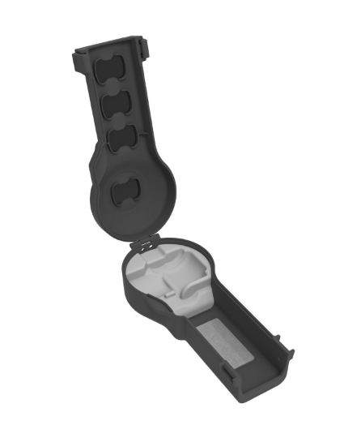
预留位
相机放置后，不影响放置拓展手柄
两侧卡扣
下压自动锁定
硅胶垫片
支持收纳放置：大疆pocket4/3相机
活页，支持最多180度开合
顶部预留穿孔可与挂手绳绑定
磁吸滤镜收纳区
支持最多四片滤镜磁吸吸附固定
2.场景示范
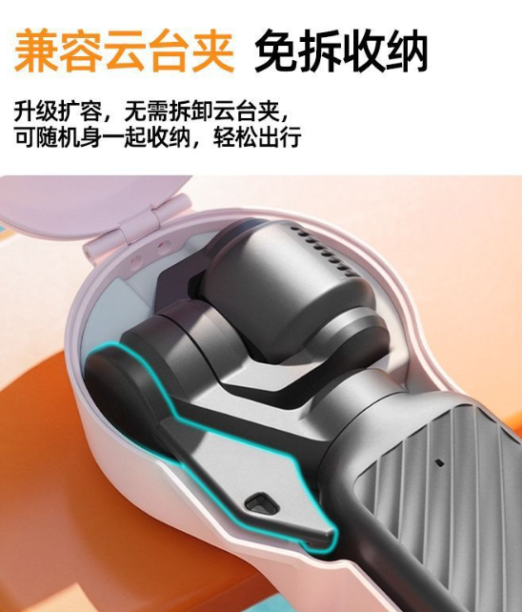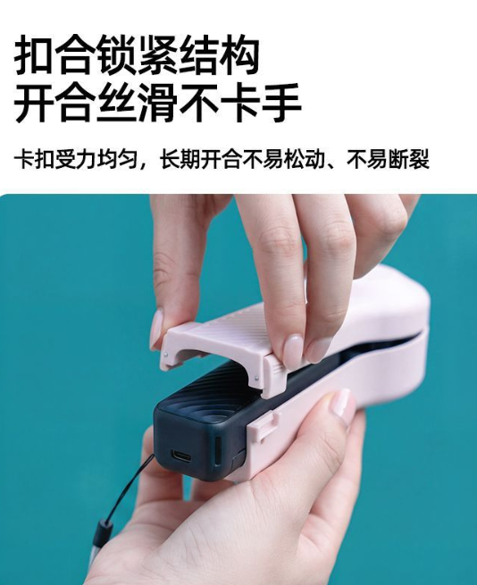
- 包装清单
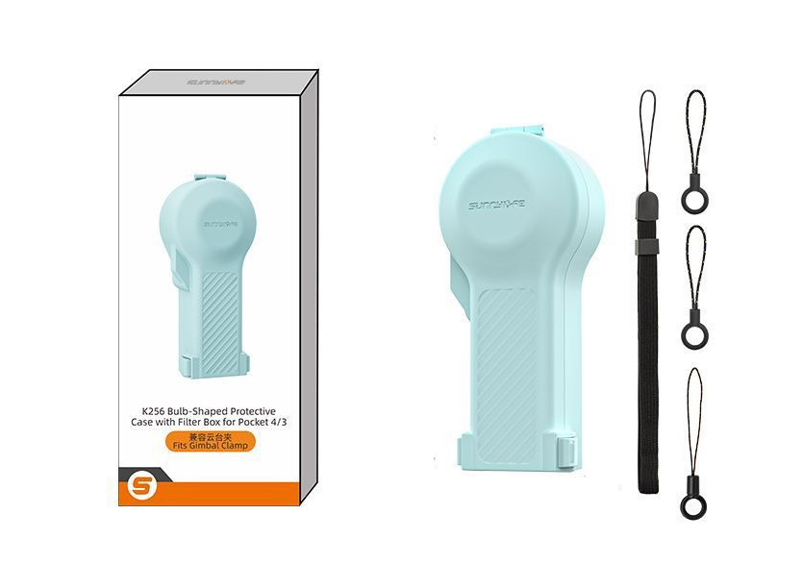
- 使用的说明
1.连接示范
产品使用介绍： https://v.douyin.com/WoguT_69PDw/
- 产品的参数
